水利部农村饮水安全工程推荐企业
卫生部涉水产品卫生许可认证单位
国家专利技术 专利号：200920200043.9 专利权人（发明人）：田磊
人(畜)饮水安全工程
压力式一体化净水设备技术资信资料

编制单位：浙江浙东环保科技有限公司
编制人员: 田 磊
联系方式:013675791609 0575-82578503
单位地址：浙江省上虞市人民西路1761号
二〇一〇年八月

目录
- 压力式一体化净水设备使用手册……………………………….…………..……………....…….3
- 浙东环保公司简介…………………………………..………..………………………….………......….8
- 浙东环保部分业绩…………………………………..………………………………...…………....…...9
- 云南净水工程实例…………………………………..……………………………....…….……...…...14
- 江川县雄关镇集镇供水工程………..……………………………..…....……….…...…...14
- 江川县安化乡集镇供水工程………..………………………...............…………...…...15
- 石林县大可乡岩子脚三村供水工程…………..………..……………………..…..…...16
- 墨江县鱼塘乡集镇供水工程…………..………..……………………………….…....…...17
- 公司目前业务动态及经典项目图片集…………………………………....…….……...…...18
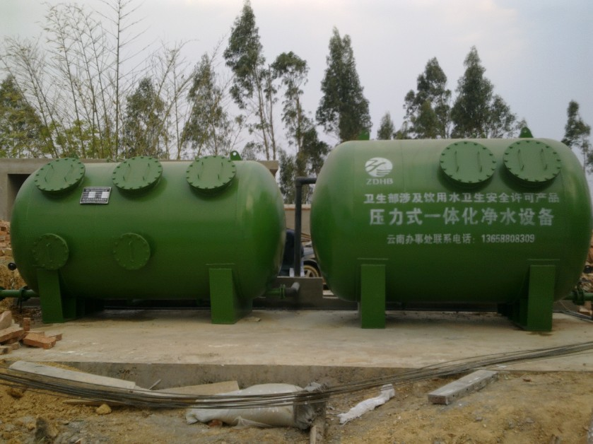
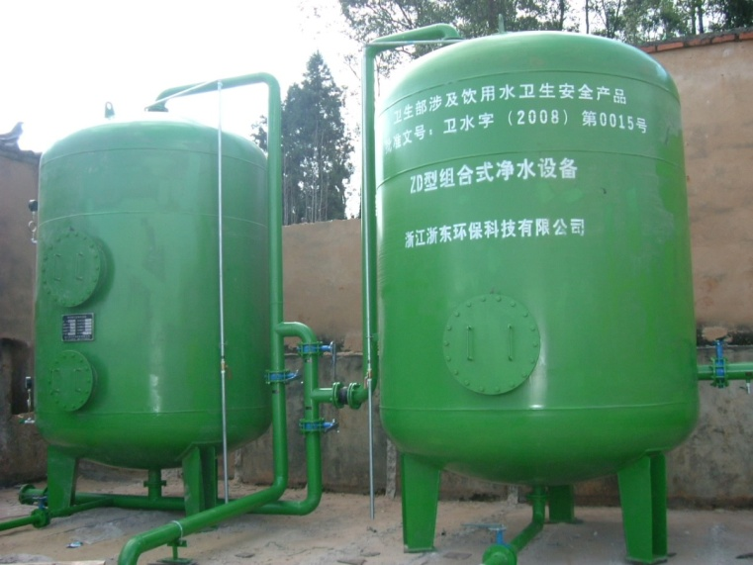

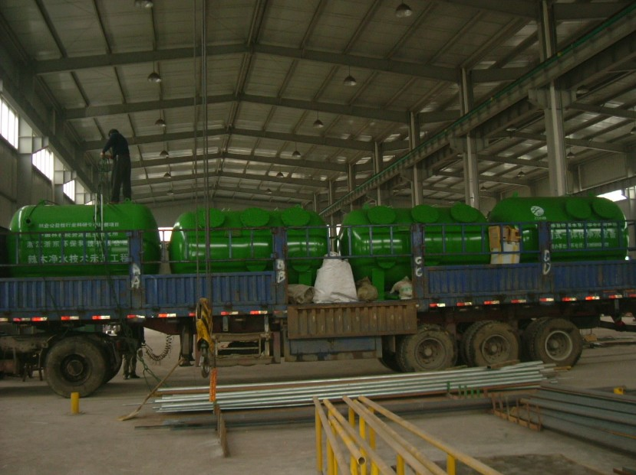
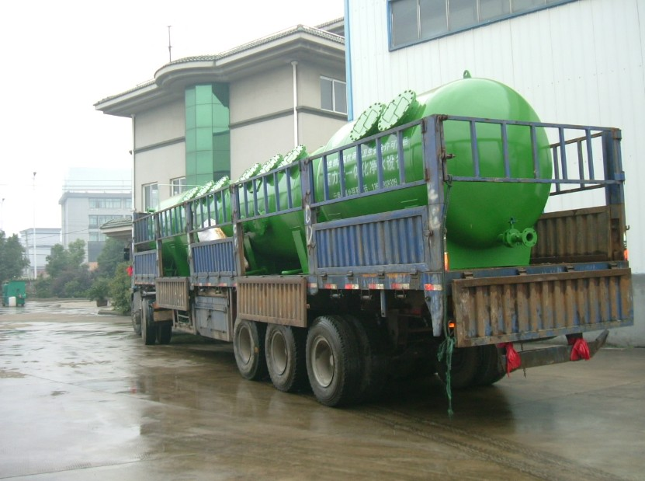

尊敬的领导、专家：您好!
非常感谢您在百忙之中抽出时间查阅我公司的技术资料,请您多批评指正。
浙江浙东环保科技有限公司是一家专业生产农村、集镇供水设备的省级科技型企业，是我国卫生部指定的涉及饮用水卫生安全产品生产企业(批准文号：卫水字(2008)第0015号),是水利部农村饮水安全中心推荐企业，同时我公司是国家高新科技型企业，我公司独立设计研发的ZD型压力式一体化净水设备已经获得国家高新科技产品称号，并已经在市场上成功推广，我公司生产的多种类型的供水净化设备已经成功的安装在全国各地上百个工程示范点，解决了广大农民的生活饮用水问题。
我公司生产的ZD型净水设备，操作简便、管理方便、适用范围广(水库水、河水、湖泊皆可适用)、工程占地面积小(仅为混凝土构筑物的1/4)、工程施工周期短(合同生效后可在一个月内完成安装调试工作，设备运达工地吊装定位后1~2个工作日可完成设备安装)、设备成本低，可节约管理成本、提高工作效率，更快更好的为农民朋友提供放心水、安全水，更有效的完成让政府、让人民放心的人饮解困工程。
我公司已经在玉溪市江川县雄关镇、安化乡,石林县大可乡,墨江县鱼塘乡等完成了多个乡镇(农村)的人(畜)饮水安全工程，以上工程完成效果非常好，净化后水质指标达到国家《生活饮用水水质卫生标准》(GB5749-2006)的相关要求.
欢迎您有时间到我公司安装的净化设备现场进行检查指导，并诚挚得邀请您闲暇时来我公司考察工作。我公司在浙江绍兴地区，与杭州萧山机场距离为1小时车程。
最后再次感谢您阅读本资料，祝您工作顺利、万事如意！
如有工程案例需选用净化装置，要求获得详细介绍及有关技术参数，请联系我公司工程师：田磊 联系方式：013675791609 tianlei810209@163.com;
浙江浙东环保科技有限公司
2010年8月8日

压力式一体化净水设备使用手册
- 产品简介
ZD型压力式一体化净水设备是我公司根据浙江省政府关于“解决千万农民饮水工程”的号召，针对山区中小城镇、农村人口相对分散、交通不便、大型自来水厂供水管道难以贯穿等特点，综合山区农村水源海拔较高，一般是水库、塘坝、山溪等为主要水源，一体化压力式净水设备充分利用水源原有重力势能，完成整个净化流程，是我公司根据多年来参与农村供水工程的经验，以“合理、高效、低成本、低消耗”为设计理念开发的新一代自来水净化装置。
ZD型压力式一体化净水设备包含絮凝反应工艺、沉淀工艺、多滤池并联过滤工艺，同时可以配套混凝剂投加装置、消毒剂投加装置，完全包含了常规自来水净化所有工艺。该设备工艺结构先进，设计合理，占地面积小，投资成本低，施工周期短，安装简便。该设备为一体化结构，吊装运输便利，可方便后续设备搬迁改建，是中小型乡镇、农村供水工程的最佳选择。
ZD型压力式一体化净水设备出水水质可达到国家《生活饮用水水质卫生标准》（GB5749-2006）的相关要求，其中浊度指标可降低至1NTU，可为农民朋友提供优质、安全、放心的自来水。
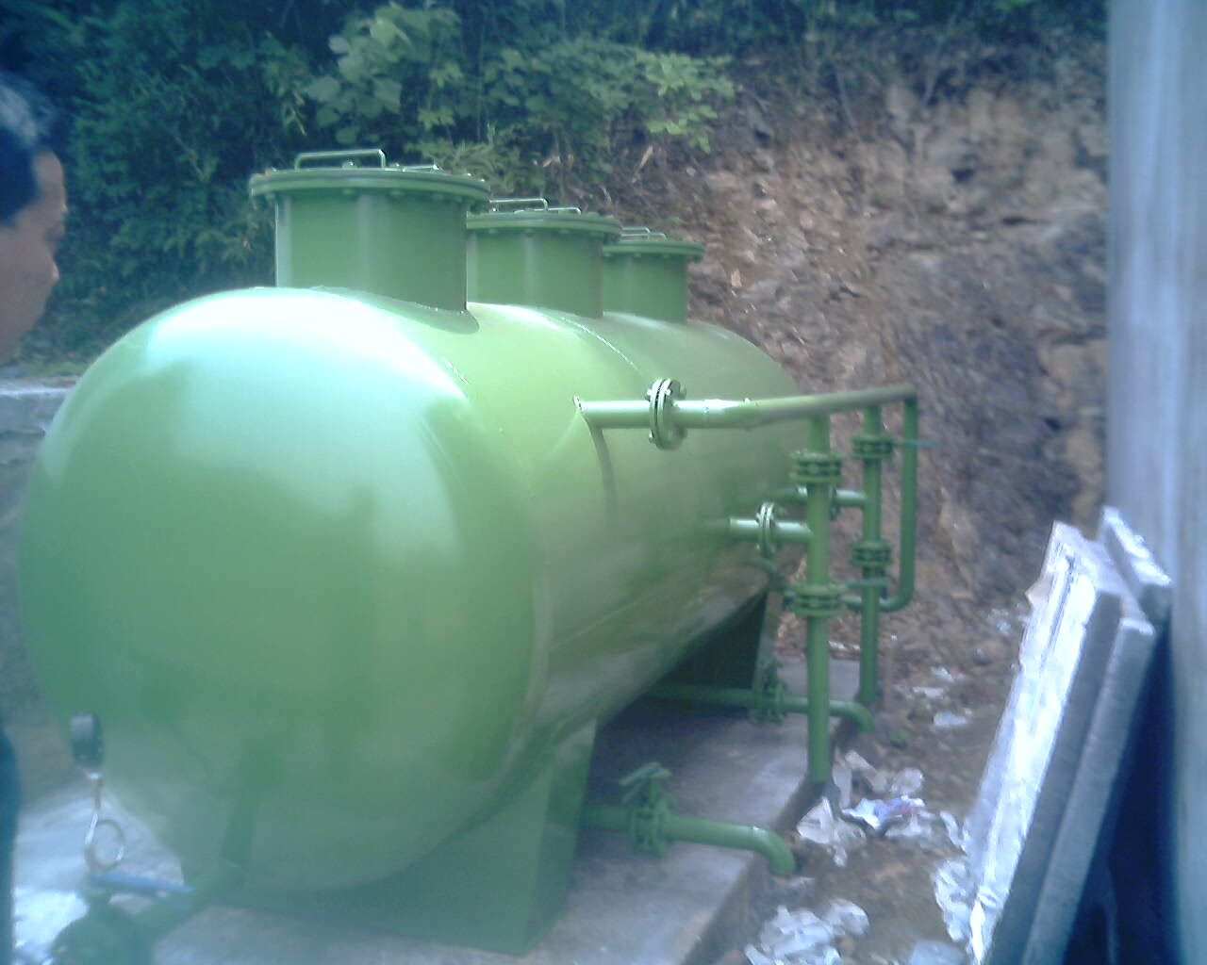
- 设备外形照片

- 适用范围
我公司根据在云南地区实施农村饮水工程的情况，推荐使用小型压力式一体化净水设备，供水量为5~50m³/h（即日供水量在50~1000m³），基本上满足各中小型乡镇及农村饮水工程中使用。
该设备可在进水压力为4~30m之间使用，即水源地（或水泵提升扬程）与清水池之间的距离范围4~30m使用，该设备可利用水源原有压力将设备净化后的清水输送至高位清水池，可低于清水池30m以内使用，应用范围广，可方便山区自来水工程选址及工程实施。
该设备对水质适应性强，原水浊度不大于500NTU的水库、塘坝、山溪等符合国家《生活饮用水水源标准》二级水源标准的水源，经一体化净水设备处理都可以达到国家《生活饮用水水源标准》（GB5749-2006）的要求。
- 设备特点
压力式一体化净水设备将“进水混合、混凝反应、斜管沉淀、多组过滤、滤池反冲”等净化工艺集于一身，采用一体化设计成一个压力式净水设备，设备出水可利用原有压力将水输送至高位清水池。设备为全封闭运行，占地面积小，对周边环境要求低，运行管理方便。
ZD型压力式一体化净水设备延续了我公司注重农村供水安全卫生的作风，净水设备外壳采用优质碳钢材料，在我公司涉水产品专用车间进行制作，且制作过程中主体采用全自动焊接技术，充分的保证了净水设备在承受压力时的安全性，净水设备内层采用卫生级饮用水专用环氧树脂防腐层，既防止设备外壳钢板腐蚀，又防止了内层防腐涂料污染水质，有效的保证了供水卫生安全。
- 性能参数
  - 出水水量：单套设备出水水量为5~150m³/h，其他特殊规格设备可根据用户实际情况设计；
  - 适用原水浊度：≤500NTU，若原水浊度超过500NTU，我公司可根据用户实际情况另行设计；
  - 水温：常温；
  - 出水浊度：≤1NTU；
  - 混凝反应时间：6~8min；
  - 填料沉淀表面负荷：10m³/（m²·h）；
  - 过滤区滤速：9m/h；
  - 进水压力要求：0.04~0.3MPa，出水可维持压力为≤0.25Mpa，若原水高于0.3Mpa可在原水管道上安装减压阀，若对设备出水压力要求为0.3MPa以上，我公司根据实际情况另行设计设备结构；
- 性能优点
  - 该设备为压力型设备，出水可维持一定压力，可将净化后清水输送至高位清水池或者无塔供水设备，充分利用水源水压力完成供水过程，节约能源；
  - 该设备将混凝反应、斜管沉淀、过滤等水质净化各工艺阶段融合于一个全封闭压力式容器，占地面积小；
  - 混凝工艺采用穿孔隔板与空心球填料组合件，提高了反应效果，能形成较好的絮凝体，进而形成高浓度絮凝层，增加了对原水中的杂质颗粒的碰撞和吸附的机率，有效提高了对悬浮的去除效果；
  - 沉淀工艺在原有压力式净水设备污泥悬浮沉淀工艺的基础上增加了斜管沉淀，利用浅层沉淀原理大大提高了沉淀效果；
  - 过滤工艺采用无烟煤、均质石英砂组合滤料，并采用整体制作的滤板滤水帽组合件，并采用变流速过滤器工艺，进一步提高出水水质与滤料纳污量，出水水质水量稳定。目前市场上大部分压力式净水设备只有一个过滤池，过滤池采用清水反冲需要增加反冲水泵和管道等附属设施，新型压力式一体化设备采用两个以上滤池，反冲时可利用滤池出水反冲其中一格滤池，既确保反冲洗效果，又可节省反冲水泵和管道等附属设施；
  - ZD型压力式一体化净水设备采用一个整体的卧式压力罐体，安装方便，且对基础要求比较低，设备为全封闭型，受外界环境影响小。设备整体运输至工程现场，利用起重设备可迅速吊装定位，只需安装附属管道、滤料及部分附件即可进行调试，完成设备安装。该设备有效的节约了工程周期及工程总投资，为工程所在地农民减轻了负担，并能保证农民尽快喝上清洁、卫生的放心水。

- 技术说明
工艺流程图
ZD型压力式一体化净水设备参数表
型号 | 净水能力  m³/h | 外形尺寸（mm）  直径×长度 | 滤速  m/h | 运行压力  Mpa | 进出水管  管径 | 滤池数量  个 | 设备质量  kg | 供应人口  千人
ZD-5 | 5 | Ø1200×3600 | 8~14 | 0.04~0.3 | DN50 | 2 | 4000 | 0.5~0.9
ZD-10 | 10 | Ø1400×3800 | 8~14 | 0.04~0.3 | DN80 | 2 | 4600 | 1.6~2.0
ZD-15 | 15 | Ø1600×4000 | 8~14 | 0.04~0.3 | DN80 | 2 | 5400 | 2.6~3.0
ZD-20 | 20 | Ø1600×4800 | 8~14 | 0.04~0.3 | DN80 | 2 | 6300 | 3.2~4.0
ZD-30 | 30 | Ø1600×5600 | 8~14 | 0.04~0.3 | DN100 | 3 | 7600 | 5.0~6.0
ZD-40 | 40 | Ø1800×5800 | 8~14 | 0.04~0.3 | DN150 | 3 | 8500 | 7.0~8.0
ZD-50 | 50 | Ø2000×6400 | 8~14 | 0.04~0.3 | DN150 | 3 | 9300 | 9.0~10.0
注：
- 以上推荐的型号为处理量在50m³/h以下的净水设备，以上型号设备为我公司为云南农民人饮解困工程推荐产品，在原有ZD型压力式一体化净水设备样本上做了部分修改，以便更利于人饮工程的开展；
- 设备能够供应人口数量作为推荐使用，应该校核当地实际情况为准，并应考虑实际中工业和其他行业用水；
- 设备在使用过程中主体净化设施不需要用电，但附属的絮凝剂加药装置、消毒装置，或者自动控制装置需要使用单相电（电压220V），净水工艺整体耗电量低，装机总容量不超过0.5Kw，不会过度增加运行成本，因此在工程实施中最好能够为自来水工程提供电力；
- 工程实施过程中，净化装置需要采用吊装设施进行吊装作业，一般吊装主体最大重量在4.0吨以内，施工场地和施工道路应保证相应吊装设施通行。

公司简介
浙江浙东环保科技有限公司（原上虞市浙东环保设备有限公司）坐落于虞山舜水、人杰地灵的曹娥江畔，东连宁波港、西接绍兴城、南依四明山、北临杭州湾，厂区与沪杭甬高速、104国道、109国道和上三高速相连，交通极为方便。
本公司是浙江省水利厅、浙江省环保局推荐的生产净水设备、污水处理设备的厂家之一，是集产品开发、制造、销售、安装和服务于一体的高新科技企业。公司占地面积15000多平方米，建筑面积6000多平方米，其中主体厂房5000多平方米，现有工程技术人员三十余名，职工一百五十余名。公司生产的水处理设备已通过了ISO9001-2000质量管理体系认证、ISO14001：2004环境管理体系认证、卫生部涉及饮用水卫生安全产品许可认证。
“注重用户需求、开发科技创新、追求卓越管理、提供满意产品”是公司的质量方针。本公司始终坚持“以人为本、科技兴厂”的管理理念，大力引进一流技术人才，并于浙江大学、浙江省环科院等10多家科研单位、大专院校合作，先后开发了二十余种净水、污水处理设备，并承担了2007~2008年度国家星火计划产品研发。为响应浙江省水利厅关于“解决千万农民饮用水”的号召，针对农村人口分散、交通不便特点，结合农村经济水平、农村周围水库、溪流、河水水源特性及实际地形情况，开发研制了ZD型重力流一体化式、压力式一体化、组合式等多种净水设备，并已荣获国家专利。我公司在07年度承担了国家净水设备研发星火计划，其中压力式一体化净水设备为2007年度浙江省科技新产品。
我公司一贯坚持卫生安全，为农民提供放心安全水的思路，06~08年在卫生部专家的指导下，改进管理制度，顺利取得了卫生部《涉水产品卫生许可批件》，批准文号：卫水字（2008）第0015号。
“最大限度地满足用户需求”是我们的追求，我们将竭诚为用户做好售前、售中、售后的服务工作。只需要您的一个电话、一份传真、一封E-mail，我们的专业技术人员将以最快的速度为您服务。
浙东环保公司部分业绩
用户名称 | 地址 | 型号 | 数量
江山市峡口镇人民政府 | 浙江江山 | ZD-200 | 2套
岱山县衢山镇四平-岛斗饮水工程 | 浙江岱山 | ZD-80 | 1套
义乌市廿三里街道联五村 | 浙江义乌 | ZD-10 | 1套
越城区鉴湖镇管山岙村 | 浙江绍兴 | ZD-10 | 1套
东阳市水利水电开发有限公司 | 浙江东阳 | ZD-30 | 1套
诸暨市暨阳制水有限公司 | 浙江诸暨 | ZD-200 | 2套
辽宁省阜新鑫鑫供水厂 | 辽宁阜新 | ZD-250 | 1套
浦江县第二自来水厂 | 浙江浦江 | ZD-250 | 1套
温岭箬横供水有限公司 | 浙江温岭 | ZD-40 | 1套
温岭箬横供水有限公司 | 浙江温岭 | ZD-50 | 1套
上虞市陈溪乡人民政府 | 浙江上虞 | ZD-50 | 1套
龙泉市乡镇供水站 | 浙江龙泉 | ZD-50 | 1套
鹿亭乡李家塔村 | 浙江余姚 | ZD-10 | 1套
嵊泗县嵊山镇人民政府 | 浙江嵊泗 | ZD-50 | 1套
黄岩区平田乡人民政府 | 浙江台州 | ZD-30 | 1套
余姚市四明山镇芦田村 | 浙江余姚 | ZD-15 | 1套
余姚市四明山镇棠溪村 | 浙江余姚 | ZD-20 | 1套
义乌市上溪镇马岭村 | 浙江义乌 | ZD-10 | 1套
义乌市海鹏市政工程有限公司 | 浙江义乌 | ZD-10 | 1套
余姚市鹿亭乡东岗村 | 浙江余姚 | ZD-10 | 1套
余姚市鹿亭乡晓云村 | 浙江余姚 | ZD-10 | 2套
余姚市鹿亭乡晓云村 | 浙江余姚 | ZD-15 | 1套
鹿亭乡龙溪村村民委员会 | 浙江余姚 | ZD-5 | 3套
鹿亭乡龙溪村村民委员会 | 浙江余姚 | ZD-10 | 1套
嵊泗县水利建筑有限公司 | 浙江嵊泗 | ZD-30 | 1套
龙泉市乡镇供水站 | 浙江龙泉 | ZD-50 | 1套
余姚市四明山镇梨洲村 | 浙江余姚 | ZD-20 | 1套
余姚市四明山镇唐田村 | 浙江余姚 | ZD-30 | 1套
义乌市后宅街道下万村 | 浙江义乌 | ZD-10 | 1套
义乌市香山建设有限公司 | 浙江义乌 | ZD-10 | 1套
余姚市鹿亭乡石潭村 | 浙江余姚 | ZD-15 | 1套
义乌市北苑街道清溪村 | 浙江义乌 | ZD-40 | 1套
义乌市北苑街道塘坦村 | 浙江义乌 | ZD-20 | 1套
嵊州长乐自来水厂 | 浙江嵊州 | ZD-50 | 1套
嵊州长乐自来水厂 | 浙江嵊州 | ZD-40 | 1套
衢州市衢江区湖南镇湖南村 | 浙江衢州 | ZD-50 | 1套
泰顺县西旸镇人民政府 | 浙江泰顺 | ZD-30 | 1套
余姚市鹿亭乡中村村 | 浙江余姚 | ZD-20 | 1套
缙云县壶镇水厂 | 浙江缙云 | ZD-100 | 1套
义乌市苏溪给水站 | 浙江义乌 | ZD-10 | 1套
鹿亭乡茶培村经济合作社 | 浙江余姚 | ZD-5 | 1套
义乌市后宅街道岭口水库管理所 | 浙江义乌 | ZD-50 | 1套
余姚市丈亭镇半岙村 | 浙江余姚 | ZD-15 | 1套
余姚市丈亭镇寺前王村 | 浙江余姚 | ZD-5 | 1套
余姚市大岚镇南岚村 | 浙江余姚 | ZD-10 | 1套
浙江华发生态科技有限公司 | 浙江嵊州 | ZD-20 | 1套
余姚市鹿亭乡中姚村 | 浙江余姚 | ZD-15 | 1套
三门县百村农民饮用水工程 | 浙江三门 | ZD-10 | 1套
三门县百村农民饮用水工程 | 浙江三门 | ZD-15 | 1套
义乌市水务局乡镇农村供水站 | 浙江义乌 | ZD-10 | 3套
义乌市水务局乡镇农村供水站 | 浙江义乌 | ZD-20 | 1套
义乌市水务局乡镇农村供水站 | 浙江义乌 | ZD-50 | 4套
义乌市水务局乡镇农村供水站 | 浙江义乌 | ZD-60 | 2套
义乌市水务局乡镇农村供水站 | 浙江义乌 | ZD-80 | 1套
义乌市水务局乡镇农村供水站 | 浙江义乌 | ZD-200 | 1套
临安市玲珑街道玲珑村 | 浙江临安 | ZD-50 | 1套
余姚市鹿亭乡上庄村经济合作社 | 浙江余姚 | ZD-5 | 1套
余姚市鹿亭乡上庄村经济合作社 | 浙江余姚 | ZD-20 | 1套
菱湖村供水站 | 浙江余姚 | ZD-10 | 1套
梁弄街道东山村供水站 | 浙江余姚 | ZD-10 | 1套
浙江大地建设工程有限公司 | 浙江丽水 | ZD-20 | 1套
丽水市庆元县荷地镇人民政府 | 浙江丽水 | ZD-60 | 1套
衢州市衢江区大洲镇人民政府 | 浙江衢州 | ZD-50 | 2套
仙峰实业有限公司上方自来水厂 | 浙江衢州 | ZD-150 | 2套
永康市上黄水库管理所 | 浙江永康 | ZD-250 | 1套
花园工贸集团有限公司 | 浙江东阳 | ZD-200 | 1套
嵊州长乐自来水厂 | 浙江嵊州 | ZD-20 | 2套
浙江省瑞安市北麂乡人民政府 | 浙江瑞安 | ZD-15 | 1套
龙泉市乡镇供水站 | 浙江龙泉 | ZD-20 | 1套
龙泉市乡镇供水站 | 浙江龙泉 | ZD-30 | 1套
龙泉市乡镇供水站 | 浙江龙泉 | ZD-50 | 1套
南昌超能士科技开发有限公司 | 江西南昌 | ZD-40 | 10套
南昌超能士科技开发有限公司 | 江西南昌 | ZD-30 | 1套
三门县百村饮用水工程 | 浙江三门 | ZD-5 | 36套
三门县百村饮用水工程 | 浙江三门 | ZD-10 | 14套
三门县百村饮用水工程 | 浙江三门 | ZD-15 | 3套
东阳市歌山镇积塘湖村 | 浙江东阳 | ZD-15 | 1套
山东省青州自来水公司 | 山东青州 | ZD-100 | 1套
庆元县左溪镇政府 | 浙江庆元 | ZD-40 | 1套
衢州大域实业有限公司 | 浙江衢州 | ZD-20 | 1套
黄岩区江口街道办事处 | 浙江台州 | ZD-30 | 1套
义乌市枫坑水库指挥部 | 浙江义乌 | ZD-50 | 1套
安徽省休宁县五诚自来水厂 | 安徽休宁 | ZD-100 | 1套
江川县雄关镇自来水厂 | 云南江川 | ZD-30 | 1套
江川县安化镇自来水厂 | 云南江川 | ZD-20 | 1套
廿三里街道派圹供水站 | 浙江义乌 | ZD-10 | 1套
景德镇富祥药业有限公司 | 江西景德镇 | ZD-60 | 1套
白水洋镇上游村供水站 | 浙江临海 | ZD-20 | 1套
灵洞乡洞源村供水站 | 浙江兰溪 | ZD-80 | 1套
江湾镇自来水厂 | 江西江湾 | ZD-30 | 1套
杜桥镇龙王村供水站 | 浙江临海 | ZD-30 | 1套
永丰镇岭后村供水站 | 浙江临海 | ZD-10 | 1套
邵家渡街道船至村供水站 | 浙江临海 | ZD-20 | 1套
余杭市百丈镇自来水厂 | 浙江余杭 | ZD-30 | 1套
景宁县乡镇自来水厂 | 浙江景宁 | ZD-30 | 1套
景宁县乡镇自来水厂 | 浙江景宁 | ZD-40 | 1套
景宁县乡镇自来水厂 | 浙江景宁 | ZD-50 | 1套
东滕镇格溪沈村供水站 | 浙江临海 | ZD-30 | 1套
东滕镇坦头村供水站 | 浙江临海 | ZD-10 | 1套
章镇镇张村供水站 | 浙江上虞 | ZD-15 | 1套
景宁县畲族乡镇自来水厂 | 浙江景宁 | ZD-25 | 1套
白水洋镇溪头村供水站 | 浙江临海 | ZD-10 | 1套
径山镇农村供水站 | 浙江余杭 | ZD-5 | 4套
径山镇农村供水站 | 浙江余杭 | ZD-10 | 3套
径山镇农村供水站 | 浙江余杭 | ZD-20 | 1套
万排乡上排村供水站 | 浙江泰顺 | ZD-5 | 1套
万排乡下排村供水站 | 浙江泰顺 | ZD-20 | 1套
万排乡茂竹园村供水站 | 浙江泰顺 | ZD-20 | 1套
联云乡箬垟村供水站 | 浙江泰顺 | ZD-20 | 1套
景德镇农村供水站 | 江西景德镇 | ZD-15 | 1套
百丈镇农村供水站 | 浙江余杭 | ZD-10 | 1套
江南街道沿岙村 | 浙江临海 | ZD-10 | 1套
台州市黄岩区新前街道自来水厂 | 浙江台州 | ZD-100 | 2套
东村等三个村饮水安全工程 | 浙江永嘉 | ZD-10 | 3套
大洋街道狮云村供水站 | 浙江临海 | ZD-10 | 1套
尤溪镇下涨村供水站 | 浙江临海 | ZD-10 | 1套
大箬岩镇水云村供水站 | 浙江永嘉 | ZD-40 | 1套
龙泉市十万农民饮水工程 | 浙江丽水 | ZD-3 | 30套
龙泉市十万农民饮水工程 | 浙江丽水 | ZD-5 | 40套
龙泉市十万农民饮水工程 | 浙江丽水 | ZD-10 | 35套
龙泉市十万农民饮水工程 | 浙江丽水 | ZD-15 | 20套
龙泉市十万农民饮水工程 | 浙江丽水 | ZD-20 | 18套
龙泉市十万农民饮水工程 | 浙江丽水 | ZD-30 | 10套
龙泉市十万农民饮水工程 | 浙江丽水 | ZD-40 | 12套
龙泉市十万农民饮水工程 | 浙江丽水 | ZD-50 | 13套
龙泉市十万农民饮水工程 | 浙江丽水 | ZD-100 | 1套
嵊州市里南乡农村供水站 | 浙江绍兴 | ZD-5 | 1套
永嘉县碧莲镇农村供水站 | 浙江温州 | ZD-20 | 1套
永嘉县茗岙乡农村供水站 | 浙江温州 | ZD-10 | 2套
永嘉碧莲镇碧莲村供水工程 | 浙江温州 | ZD-100 | 1套
永嘉昆阳乡农村供水工程 | 浙江温州 | ZD-10 | 3套
永嘉东高乡农村供水工程 | 浙江温州 | ZD-30 | 1套
河北沧州临港经济开发区供水工程 | 河北沧州 | ZD-100 | 1套
武冈市邓元泰水厂 | 湖南邵阳 | ZD-100 | 2套
镇雄县第三水厂 | 云南镇雄 | ZD-120 | 1套
泰顺县罗阳镇农村供水站 | 浙江泰顺 | ZD-100 | 1套
泰顺县罗阳镇农村供水站 | 浙江泰顺 | ZD-50 | 1套
嵊州市贵门乡玠溪村供水站 | 浙江嵊州 | ZD-20 | 1套
苍南县五凤乡八亩后村供水站 | 浙江苍南 | ZD-10 | 1套
嵊州市贵门乡贵门村供水站 | 浙江嵊州 | ZD-10 | 1套
临海市杜桥镇横溪村供水站 | 浙江临海 | ZD-15 | 1套
仙居县湫山乡四都村供水站 | 浙江仙居 | ZD-15 | 1套
墨江县鱼塘乡供水站 | 云南墨江 | ZD-20 | 1套
石林县大可乡岩子脚三村供水站 | 云南石林 | ZD-20 | 1套
温岭市石塘镇沙头村供水站 | 浙江温岭 | ZD-15 | 1套
温岭市城东街道金家村供水站 | 浙江温岭 | ZD-10 | 1套
仙居县横溪镇上陈村供水站 | 浙江仙居 | ZD-15 | 1套
临海市江南街道上江村供水站 | 浙江临海 | ZD-10 | 1套
江西德兴市自来水公司乡镇片区 | 江西德兴 | ZD-400 | 3套
常州市乡镇供水站 | 浙江常州 | ZD-100 | 1套
贵阳市花溪区水利局 | 贵州贵阳 | ZD-10 | 1套
婺源水利局 | 江西婺源 | ZD-30 | 1套
婺源水利局 | 江西婺源 | ZD-25 | 1套
绍兴县供水有限公司 | 浙江绍兴 | ZD-250 | 4套
兰溪市水务局 | 浙江金华 | ZD-250 | 4套
云南勐海县饮水安全管理局 | 云南版纳 | ZD-30 | 1套
云南勐海县饮水安全管理局 | 云南版纳 | ZD-40 | 1套
云南勐海县饮水安全管理局 | 云南版纳 | ZD-50 | 1套
注:以上为本公司在全国范围内农村饮用水工程领域内实施的部分业绩.

- 云南净水工程实例
- 江川县雄关镇集镇供水工程
江川县雄关乡集镇供水工程属农村饮水安全项目，工程建于2008年，设计日供水量600 m³，解决雄关村、学校及周边村5000多人的饮用水问题。原水为大箐水库（小二型）库水，采用球墨管引水至雄关村后山顶，自然落差35m，原水经ZD-30型压力式净水设备处理合格后，自流流入清水池。清水经主管自流流入用户，完成供水，具体工艺图如下：
整个供水工艺采用重力自流供水，仅在絮凝剂与消毒剂的投加过程中采用220V单相电，装机总功率为0.2KW。净水设备采用絮凝反应、斜管沉淀及压力过滤一体化设计，滤池的反冲洗采用自身清水反冲洗，无须反洗水泵，节约运行成本及操作难度。水厂的运行管理由雄关乡水利站的统一管理，既充分利用现有人力资源，又提高了水厂的规范化运行程度。水厂的运行制水成本低于0.61元/ m³，保证了合格的水质和降低了农民的经济负担。
工程实施过程中,从设备进场到安装调试完毕仅用了3天时间,工程图片如下:
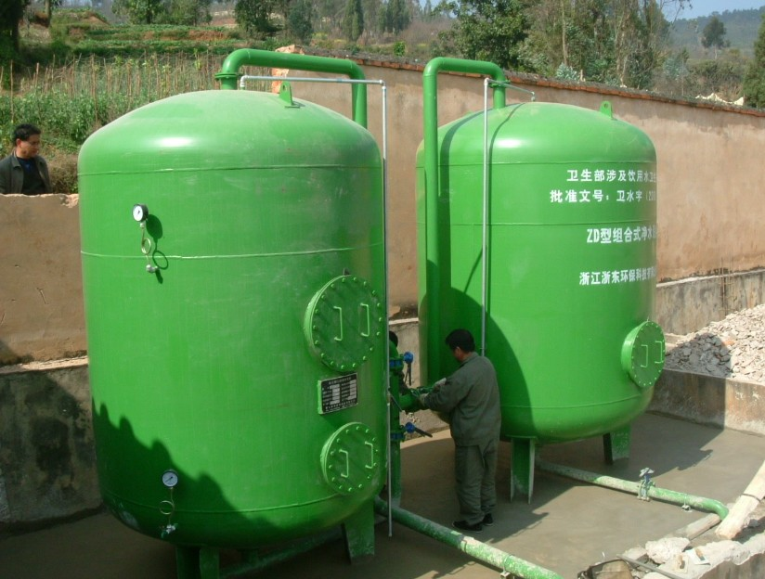
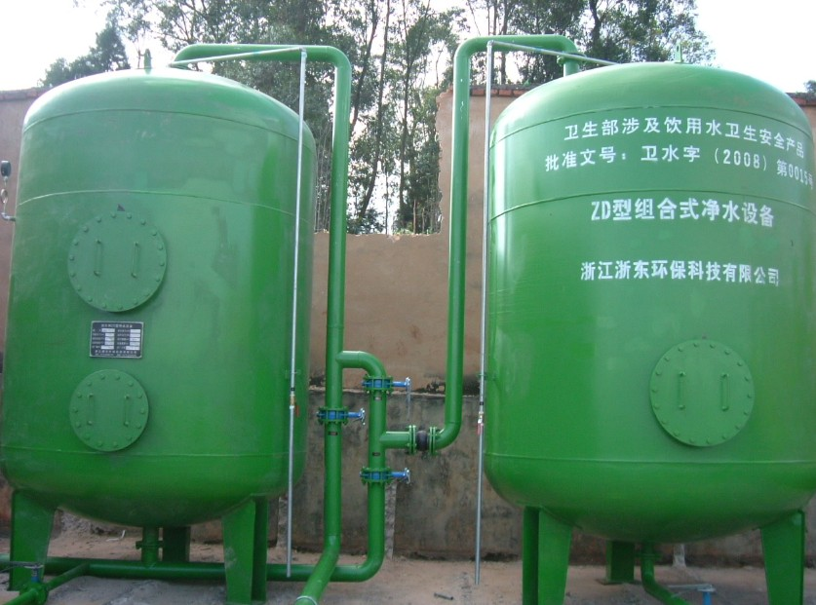

- 江川县安化乡集镇供水工程
江川县安化乡集镇供水工程属农村饮水安全项目，工程建于2008年，设计日供水量400 m³，解决安化村、学校及周边村3000多人的饮用水问题。原水为山区山泉水，采用球墨管引水至安化村后山顶，自然落差30m，原水经ZD-20型压力式净水设备处理合格后，自流流入清水池。清水经主管自流流入用户，完成供水，具体工艺图如下：
整个供水工艺采用重力自流供水，仅在絮凝剂与消毒剂的投加过程中采用220V单相电，装机总功率为0.2KW。净水设备采用工艺及运行成本与雄关镇集镇供水工程一致,不再重复叙述.设备进场后,由于道路交通不便,卸货点距离工程现场仍有一段山路，重型汽车及吊装机械无法抵达现场。这时候，就可以重复发挥净水设备分体运输安装的优势，净水设备反应沉淀器、过滤器分别采用工程机械挖机等缓慢从卸货点向工程现场搬运，然后再分别吊装定位，利用管道连接组成了一整套压力式净水设备。
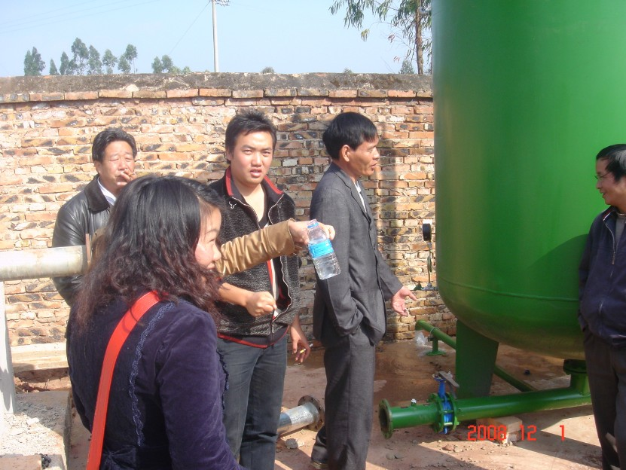
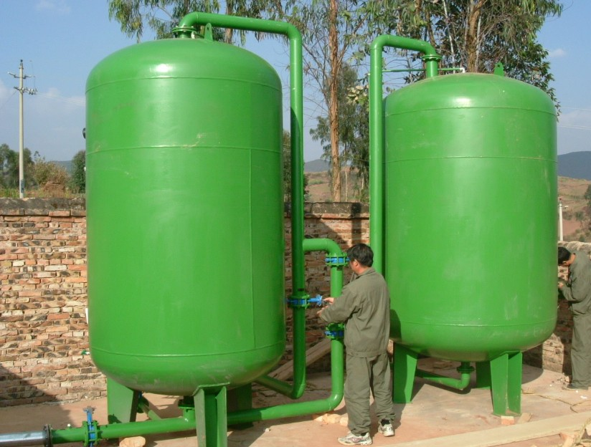
工程实施过程中,从设备进场到安装调试完毕仅用了3天时间,工程图片如下:

- 石林县大可乡岩子脚三村供水工程
石林县大可乡岩子脚三村供水工程属于抗旱救灾项目暨辣木压力式一体化净水设备示范工程，为中国林科院与我公司合作的示范项目，工程建于2010年，该项目水源为水库水，原水自流流至预处理池，进入提升水池，由提升泵提升至山顶的压力式一体化净水设备进行处理后，清水自流流入高位清水池，由高位水池依靠自身高位落差向用户供水。其中压力式一体化净水设备主要处理工艺包含絮凝反应、斜管沉淀、压力过滤及消毒，包含了自来水净化全部的处理工艺，取代了混凝土构筑物，形成一座小型的自来水厂。具体工艺图如下：
该项目实施前，石林县大可乡岩子脚三村及学校主要使用未经处理的水库水，且高位清水池为敞口式水池，水质未经处理达不到饮用水的要求，原水主要指标浊度指标长期高达400NTU。人民群众及学校学生长期使用不达标的水，身体健康及饮用水安全得不到保障，不利于提高山区农村的生活水平。该项目实施后，增设了净水设施，有效将原水中的固体悬浮物及细菌处理，使水质达到国家相关标准，且将原有清水进行维修改造，确保了人民群众及学校学生在百年不遇的干旱灾情影响下，依然可以饮用干净的自来水，人畜饮水安全得到保障。
净水设备进场后，安装时间为1天，原清水图片及工程实施图片如下：
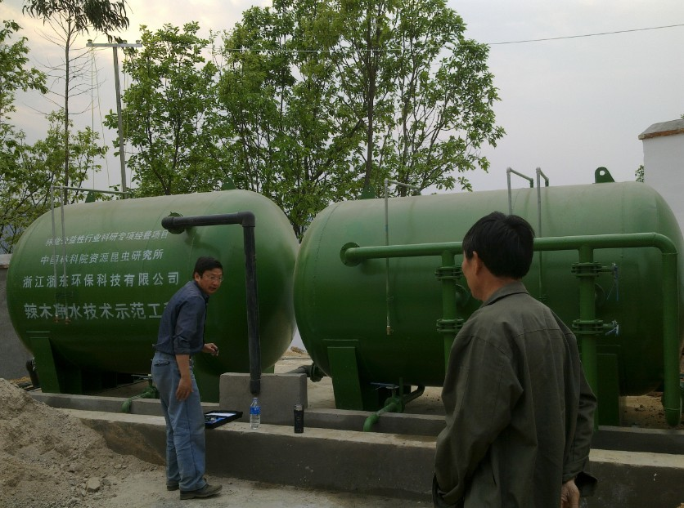
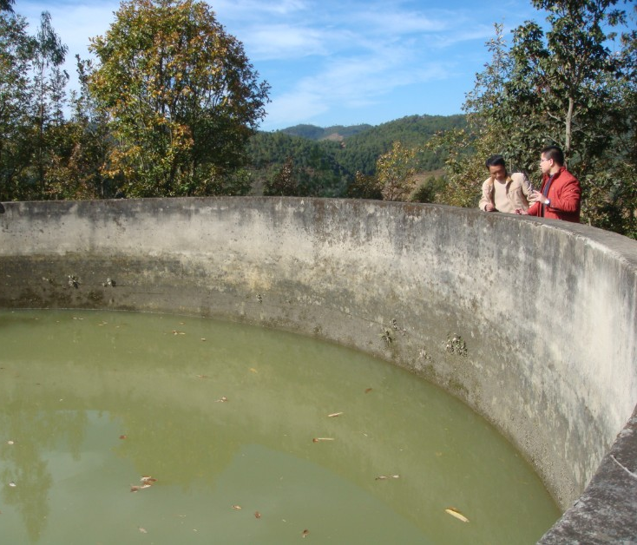

- 墨江县鱼塘乡集镇供水工程
墨江县鱼塘乡集镇供水工程属于抗旱救灾项目暨辣木压力式一体化净水设备示范工程，为中国林科院与我公司合作的示范项目，工程建于2010年，该项目水源为曼年寨塘坝水及山区山泉水，原水汇集在一起，自流流至压力式一体化净水设备进行处理后，清水自流流入高位清水池，由高位水池依靠自身高位落差向用户供水。其中压力式一体化净水设备主要处理工艺包含絮凝反应、斜管沉淀、压力过滤及消毒，包含了自来水净化全部的处理工艺，取代了混凝土构筑物，形成一座小型的自来水厂。具体工艺图如下：
该项目实施前，墨江县鱼塘乡集镇及中小学学校主要使用未经处理的水库水。由于原水为塘坝水及山泉水，受降雨影响较大，天晴时水量较少，水质较好，降雨时，水质较差，水量较大，甚至在3月28至3月31工程调试阶段，受降雨影响原水浊度高达500NTU。“晴天少喝水，雨天喝泥水”就是鱼塘乡集镇及中小学学校师生生活饮用水的真实写照。该项目实施后，增设了净水设施，有效将原水中的固体悬浮物及细菌处理，使水质达到国家相关标准，且对原有管路进行了改造，安装了阀门及流量计量设施，确保了人民群众及学校学生在百年不遇的干旱灾情影响下，依然可以饮用干净的自来水，人畜饮水安全得到保障。图片如下：
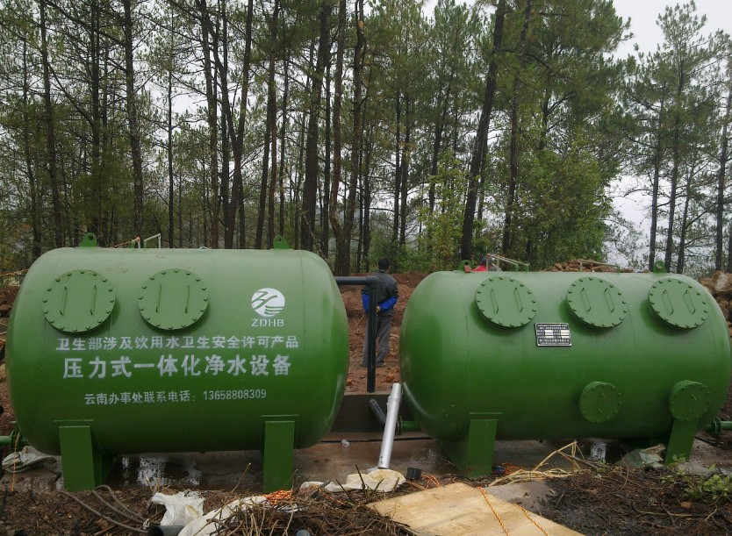
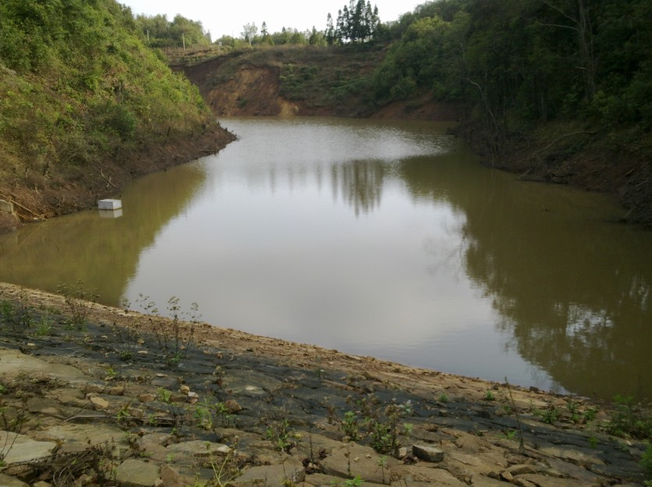

- 公司目前业务动态及经典项目图片集
目前我公司主要承接的业务为绍兴县兰亭自来水厂日供水2万吨扩建工程及兰溪市新建芝堰水厂日供水2万吨项目。绍兴市兰亭自来水厂日供水2万吨扩建工程需求ZD-250型重力式一体化净水设备四套，5月份要求完成一期2套净水设备的安装调试，目前该批设备主体已经制作完成。兰溪市新建芝堰水厂日供水2万吨项目需求ZD-250型重力式一体化净水设备四套，6月20日前要求四套净水设备全部安装调试完成，目前该批净水设备主体正在紧张的制作过程中。
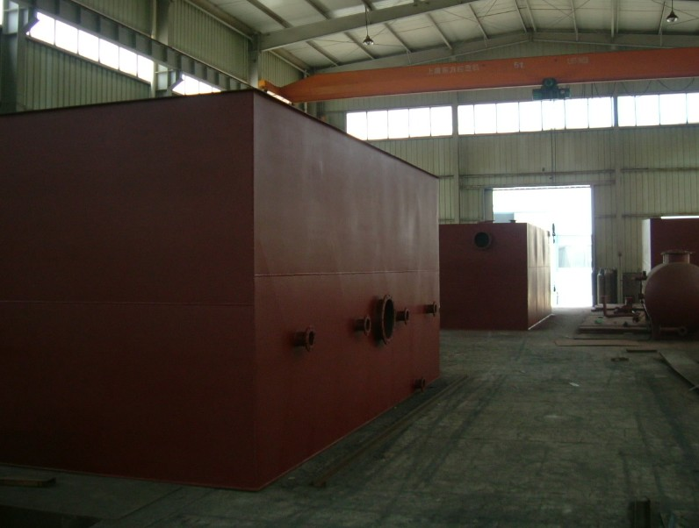
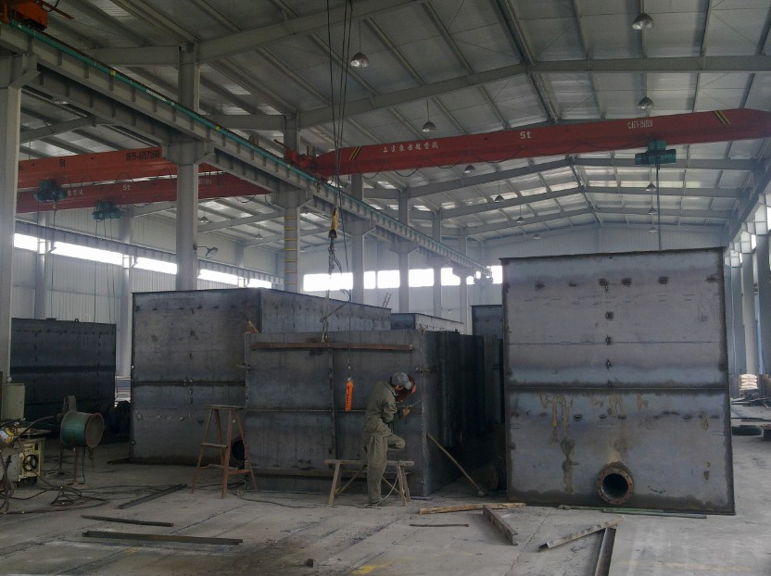
非常欢迎各位领导及专家来我公司考察并指导工作，项目实施的图片如下：

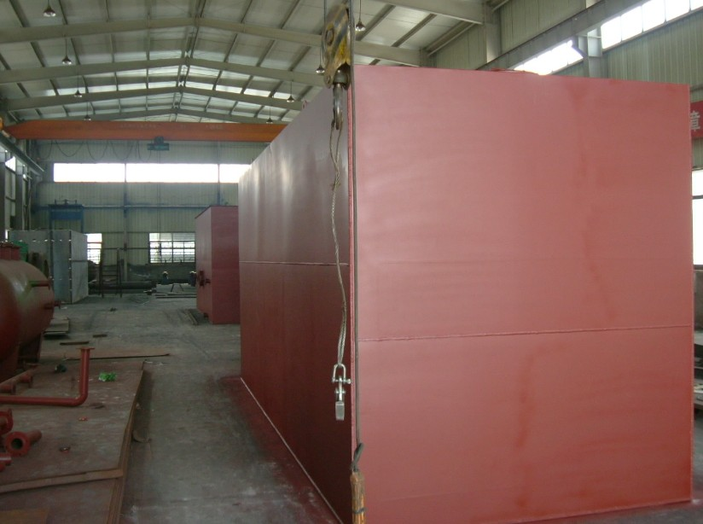
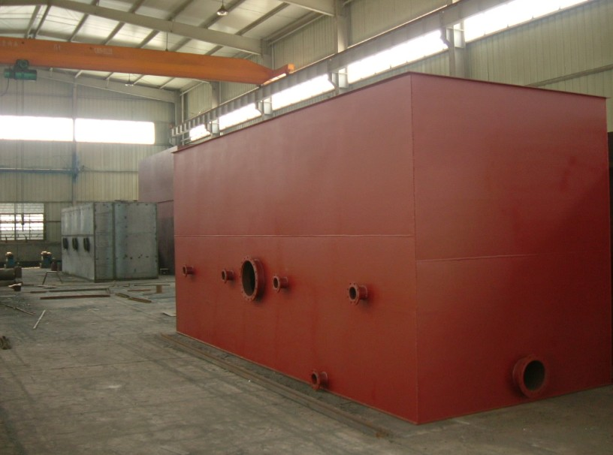

经典项目图片集
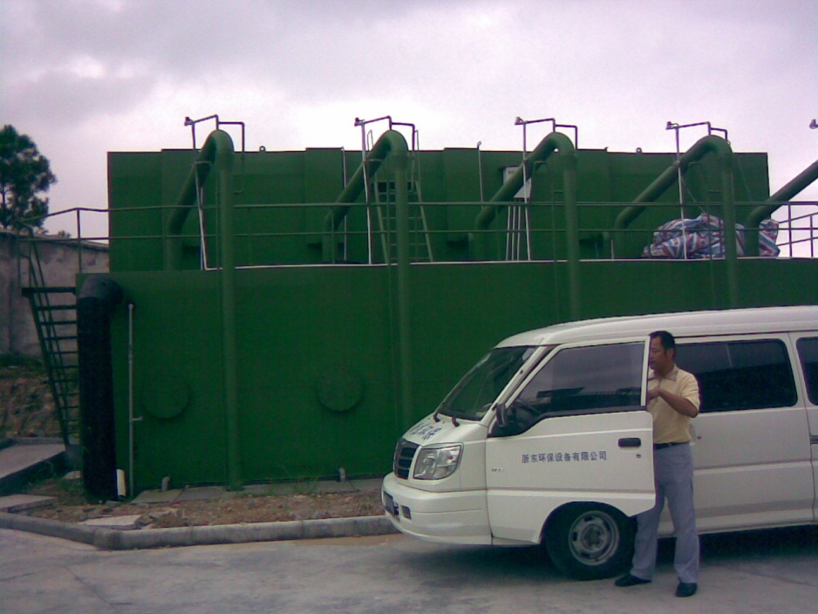
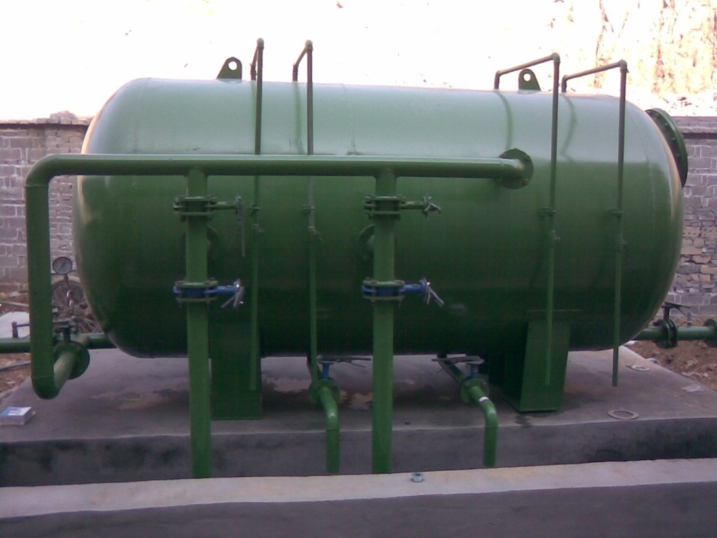

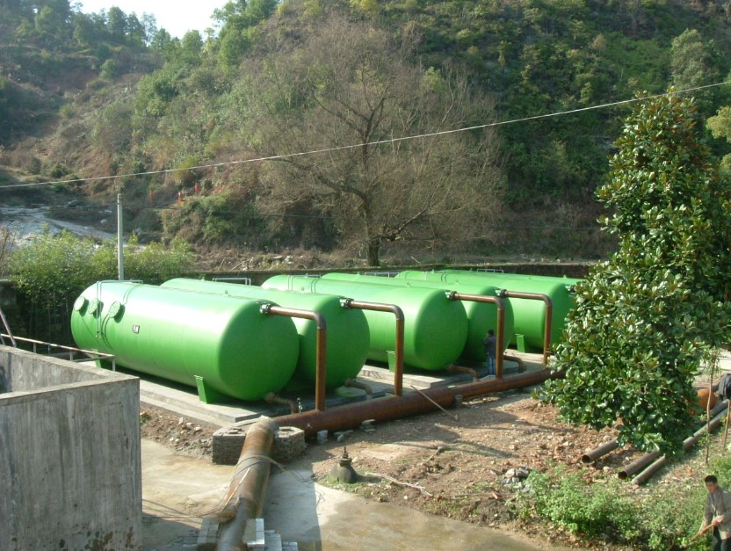
浙江永康上黄水厂,ZD-250型重力式一体化净水设备一台,日供水5000吨

江西德兴自来水厂,ZD-400型压力式一体化净水三套,日供水3万吨
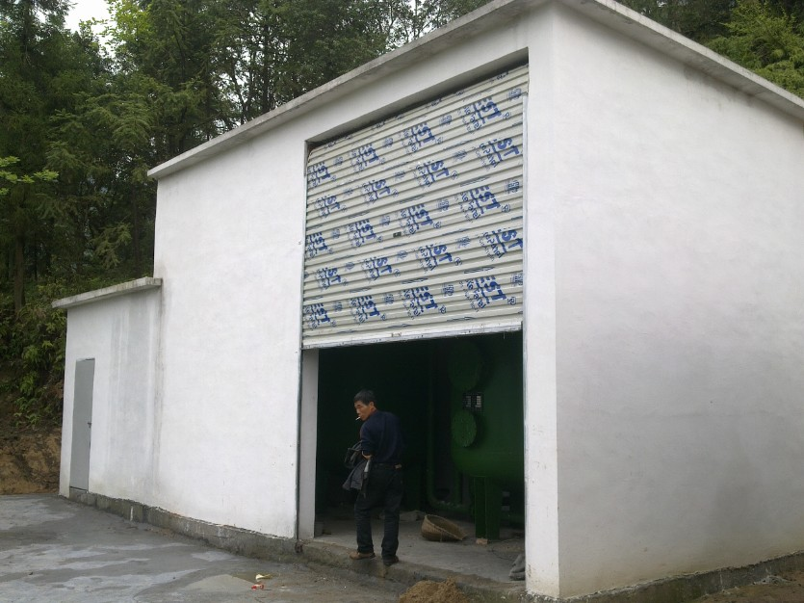

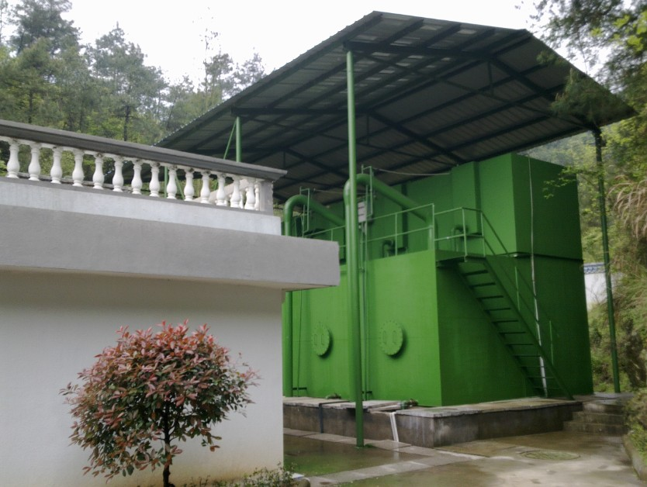
浙江温州永嘉乡镇供水站,ZD-30型组合式净水设备一台,日供水600吨

浙江永康洪塘坑水厂,ZD-250型重力式一体化净水设备一台,日供水5000吨
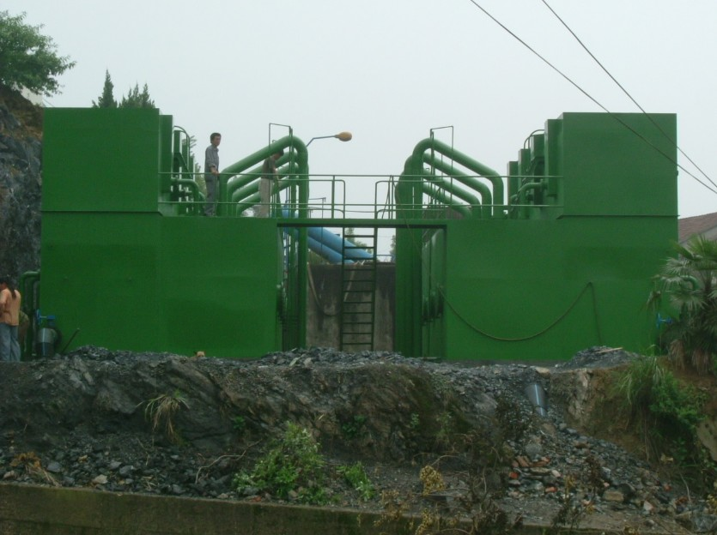

浙江诸暨草塔自来水厂,ZD-200型一体化净水设备2台,日供水8000吨
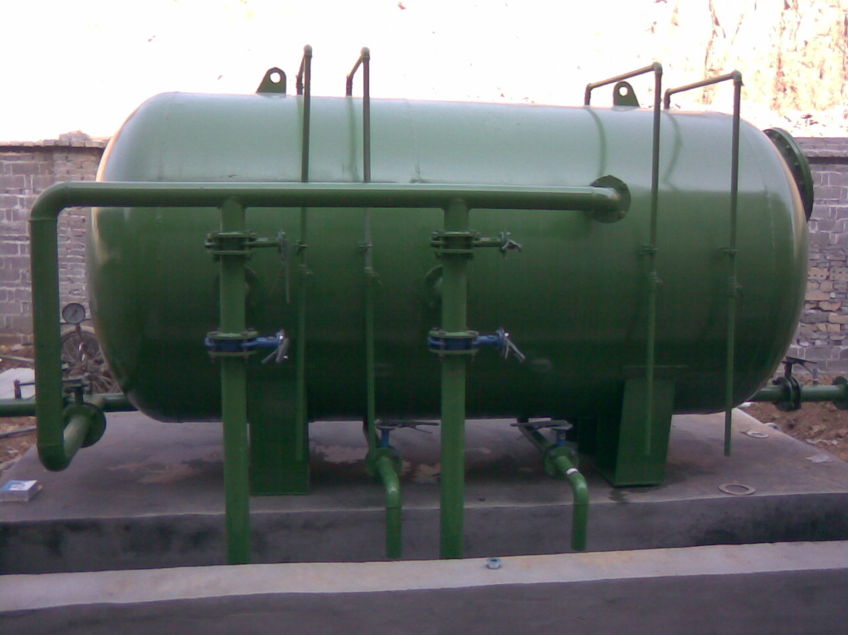
江西景德镇乡镇供水站,ZD-15型压力式一体化净水设备一台,日供水300吨
注:更多图片资料请登陆公司网站浏览,网址:www.zd-hb.com,或来函索取.
有关媒体对浙东环保实施的芝堰水厂（日供水2万吨）项目报导
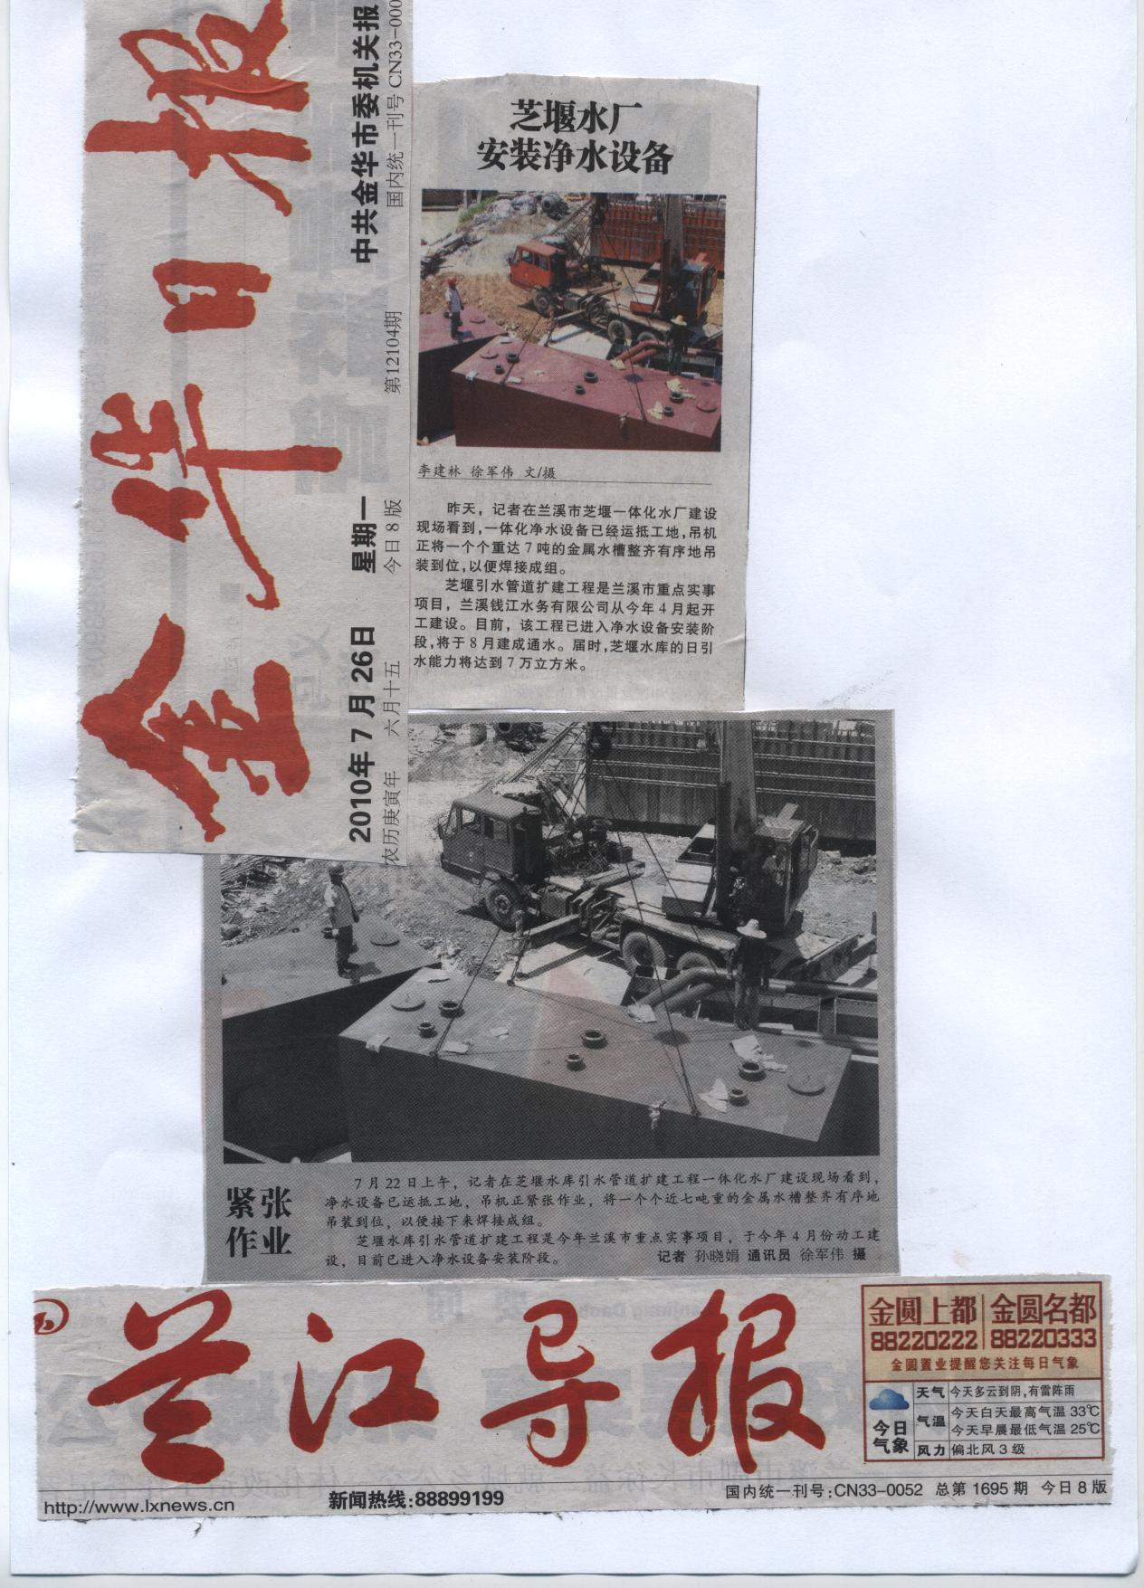

人(畜)饮水安全工程
压力式一体化净水设备技术资料

编制单位：浙江浙东环保科技有限公司
公司地址：浙江省上虞市人民西路1761号 邮编：312352
电话：0575-82578503 传真：0575-82578508
网址：www.zd-hb.com
浙江浙东环保科技有限公司
技术部编制

